**ROS**

ROS, açılımı Robot Operating System olan ve robotları kontrol etmeyi sağlayan bir yazılımdır. İsminde işletim sistemi ifadesi geçse de insan ile robot arasında iletişimi sağlayan açık kaynak kodlu bir arayüz yazılımı denebilir.

Windows’da da çalışabilse de Linux’da daha stabil çalıştığı için dualboot ile Ubuntu kurulup kullanılması tavsiye edilir.

**Kurulumu için:**

<http://wiki.ros.org/noetic/Installation/Ubuntu>

**Otonom Araç İçin ROS**

**Opencv:**

Bilgisayarla görü ve makine öğrenmesi gibi alanlarda çok sayıda algoritmayı destekleyen bir araçtır.

Piyasada yaygın kullanılması sayesinde görüntü işlemede bol kaynak ve örnek bulunabilir.

Açık kaynak kodludur.

C++, Python, java gibi çeşitli dilleri destekler

Windows, Linux gibi platformlarda çalışır.

ROS kurulurken yanında dahili geldiği için ekstra kuruluma ihtiyaç duymaz

**Rviz**

Rviz, ROS görselleştirmenin kısaltmasıdır. Robotlar, sensörler ve algoritmalar için bir 3D görselleştirme yazılım aracıdır

ROS kurulurken yanında kurulur.

**Mapviz**

Uydudan gelen GNSS mesajlarını görselleştirebileceğimiz ros pakedidir.

<http://wiki.ros.org/mapviz>

**Gazebo**

Gazebo, açık kaynaklı bir 3D robot simülatörüdür. Donanımlı tasarımı ile gerçekçi senaryolar oluşturabilmektedir. Robotları tasarlamayı, algoritma testleri yapmayı, regresyon testi yapmayı ve yapay zekâ sistemini eğitmeyi mümkün kılmaktadır.

ROS kurulurken yanında kurulur.

**SLAM (Simultaneous Localization and Mapping):**

Slam kavramı robotun bulunduğu noktaya ait pozisyonu ve konum bilgilerini(localization), ortamın haritasının çıkarılması(mapping)ve ortamda bir noktadan diğer noktaya gidilebilmesi için gerekli yolun planlanarak izlenmesi (navigation)nı amaçlar.

ROS ile uyumlu bazı SLAM paketleri:

**Gmapping** : Slam_gmapping'i kullanarak lazerden 2 boyutlu bir doluluk ızgara haritası (bina kat planı gibi) oluşturabilirsiniz.

**Hector_slam**: Yüksek frekanslı lidar kullanımına ihtiyaç duyan slam pakedi.

Orb_slam2_ros: Bu paket ortamın kamera ile 3d modelini oluşturur Rviz de görselleştirilebilir.

**Rtabmap**_**ros :** Bu paket, ortamın 3B nokta bulutlarını oluşturmak ve/veya navigasyon için 2B doluluk ızgara haritası oluşturmak için kullanılabilir.

**DWA Lokal Yol Planlayıcısı**

Dinamik pencere yaklaşımı (Dynamic Window Approach-DWA) mobil robotun lokal hedefe ulaşabilmesi için optimal açısal ve doğrusal hız bileşenlerinin hesaplanmasını temel alan bir lokal yol planlayıcıdır.

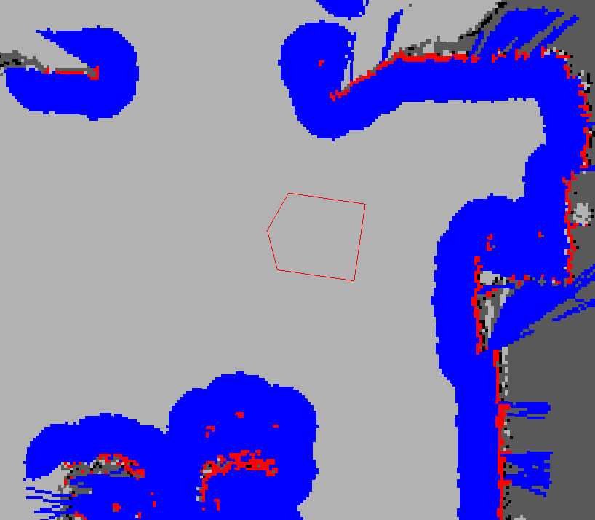**Costmap 2d**

Bu paket, sensör verilerini alır, verilerin 2B veya 3B doluluk ızgarasını oluşturur (voksel tabanlı bir uygulamanın kullanılıp kullanılmadığına bağlı olarak) bir 2B maliyet haritasının uygulanmasını sağlar ve maliyetleri 2B maliyet haritasında kullanıcı tarafından belirlenen bir yarıçapılar doldurur. Bu paket ayrıca bir maliyet haritasının map_server tabanlı başlatılması, dönen pencere tabanlı maliyet haritaları ve parametre tabanlı abonelik ve sensör konularının yapılandırılması için destek sağlar.

**GÖMÜLÜ MİMARİ**

Gömülü yazılım, denetim makineleri ve bilgisayar sayılmayan aygıtlar için yazılmış yazılımlardır. Gömülü yazılımlar genellikle çalıştırılacakları donanıma göre özelleştirilir.

Eğer görüntü işleme ve yapay zekâ ile çalışılacaksa bu ana işi yer istasyonunun yaptığı, aracın ise gelen komutlara kontrol yazılımı ile uygun tepki verdiği bir algoritma kurulabilir.

-Yani otonom araç kendi üzerindeki sensörlerden anlık yer istasyonuna veri aktarır.

-Yer istasyonu üzerinden Matlab, C# gibi yazılımlar ile araçtan gelen GNSS, kamera datası, hız, oryantasyon gibi veriler işlenir.

-Ardından işlenen veri sonucunda elde edilen sonuç ile araç doğru konuma yönlendirilir.

-Araç içindeki gömülü sistem aracı kontrol algoritmaları ile doğru konuma ulaştırmaya çalışır.

-Araç uygun konuma ulaşınca numune toplanması için yer istasyonu emir verir ve araç numune toplar.

# Kaynakça

(tarih yok). https://tr.wikipedia.org/wiki/Gazebo_sim%C3%BClat%C3%B6r%C3%BC adresinden alındı

(tarih yok). https://www.udemy.com/share/104m4y3@d5yL2ESam51diKymvBG2n8QhjhIO1rjN4GvDlEsjvgee0IT2z4SI4mEvkPynXkKA/ adresinden alındı

(tarih yok). https://9lib.net/article/dwa-lokal-yol-planlay%C4%B1c%C4%B1s%C4%B1-yol-planlama.dy423xkq adresinden alındı

(tarih yok). http://wiki.ros.org/costmap_2d adresinden alındı

https://medium.com/@hitlx916/visualize-the-gnss-messages-in-mapviz-ros-4ae7eec19936. (tarih yok).